编译课系统程实验报告
实验3：语义分析
姓名 |  |  | 院系 |  |  |  |  | 学号
任课教师 |  |  |  |  |  | 指导教师
实验地点 |  |  |  |  |  | 实验时间
实验课表现 |  | 出勤、表现得分 |  |  |  | 实验报告  得分 |  |  |  | 实验总分
 |  | 操作结果得分
组内分工情况说明：

小组群内讨论的截图：

一、需求分析 |  |  |  |  |  |  |  |  |  |  | 得分
要求：阐述语义分析系统所要完成的功能。
基本功能：
1.完成变量声明、数组声明、记录声明和过程调用声明语句的翻译。
2.完成表达式及赋值语句的翻译，其中需要支持数组元素寻址。
3.完成分支、循环语句的翻译。
4.完成过程调用语句的翻译。
5.能指出程序中的语义错误。
6.能从文件中读入测试用例。
7.能在GUI上输出三地址、四元式代码并输出符号表
额外功能：
8.实现变量重复声明、运算分量类型不匹配、尝试调用普通变量、未定义就使用、普通变量使用数组、以及数组与普通变量相加减错误的识别。
二、文法设计 |  |  |  |  |  |  |  |  |  |  | 得分
要求：给出如下语言成分所对应的语义动作
- 声明语句（包括变量声明、数组声明、记录声明和过程声明）
- 表达式及赋值语句（包括数组元素的引用和赋值）
- 分支语句：if_then_else
- 循环语句：do_while
- 过程调用语句
1.声明语句及符号表管理
这部分内容中符号表管理方法参考了讲义7-7当中给出的符号表管理方案。整个过程维护了offset栈和tblptr栈。声明语句部分参考讲义6-2当中的方案。X、C、T分别包含type和width属性，表示他们的类型和宽度。为了适应LR（1）分析法，将产生式右部中间的语义动作用标记非终结符进行了替换。
- P' → P
- P → proc id ; M0 begin D S end {addwidth(top(tblptr),top(offset)); pop(tblptr); pop(offset)}
注:offset表示下一个可用的相对地址
- M0 → ε {t = mktable(nil); push(t,tblptr); push(0,offset)}
注：mktable函数创建一个新的符号表，并返回指向新表的指针。参数previous指向外围过程的符号表。同时将新生成的符号表指针及其对应的offset=0进栈。
- P → S
- S → S M S {backpatch(S1.nextlist,M.quad); S.nextlist=S2.nextlist;}
- M → ε {M.quad = nextquad}
- D → D D
- D → proc id; N1 begin D S end {t = top(tblptr); addwidth(t,top(offset)); pop(tblptr); pop(offset); enterproc(top(tblptr),id.name,t)}
注：addwidth（table,width）函数将table指向的符号表中所有表项的宽度之和width记录在符号表的表头中。enterproc(table,name,newtable)在table指向的符号表中为过程name建立一条记录，newtable指向过程name的符号表。
- N1 → ε {t = mktable(top(tblptr)); push(t,tblptr); push(0,offset)}
- D → T id ; {enter(top(tblptr),id.name,T.type,top(offset)); top(offset) = top(offset) + T.width}
注:enter函数在table指向的符号表中为名字name建立一个新的表项。
- T → X C {T.type = C.type; T.width = C.width;}
- T → record N2 D end {T.type = record(top(tblptr)); T.width = top(offset); pop(tblptr); pop(offset)}
- N2 → ε {t = mktable(nil); push(t,tblptr); push(0,offset)}
- X → integer {X.type = integer; X.width = 4; t = X.type; w = X.width;}
注：这里的t和w将类型和宽度信息从语法分析树中的B节点传递到对应于产生式C->ε的节点中
- X → real {X.type = real; X.width = 8; t= X.type; w = X.width;}
- C → [ num ] C {C.type = array(num.val,C1.type); C.width = num.val*C1.width;}
注：C表示数组下标表达式序列
- C → ε {C.type = t; C.width = w;}
2.表达式和赋值语句
待完成
3.过程调用语句
待完成
4.分支循环语句
待完成

三、系统设计 |  |  |  |  |  |  |  |  |  |  | 得分
要求：分为系统概要设计和系统详细设计。
（1）系统概要设计：给出必要的系统宏观层面设计图，如系统框架图、数据流图、功能模块结构图等以及相应的文字说明。
（2）系统详细设计：对如下工作进行展开描述
- 核心数据结构的设计
- 主要功能函数说明
- 程序核心部分的程序流程图
1.系统概要设计：
本程序的基本框架如下图所示：
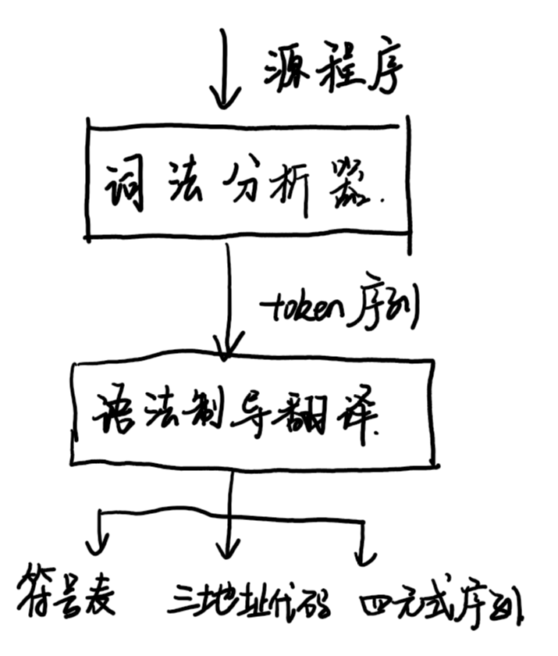
首先把源程序输入到词法分析器中获得token序列，再通过语法指导翻译程序输出符号表、三地址代码和四元式序列。其中语法制导翻译部分采用了LR（1）分析法，并且使用SPOC讲授的符号表管理方法，为每一个过程建立了相应的符号表。
2.系统详细设计：
2.1核心数据结构的设计：
2.1.1 Array类
表示一个数组的数据结构。包含元素个数，对应的数组类型表达式及其基本类型。
2.2.2 FourAddr类
表示一个四元式的数据结构。包含操作符以及对应的三个参数。
2.2.3 Properties类
表示一个节点可以附加的所有属性。包括type，offset，width等等
2.2.4 Symbol类
表示一个符号表当中的表项。包含名字、类型及偏移量属性。
2.2.5 Smantic类
包含语义分析中所需的各种数据结构。包括符号表建立所需的tblptr栈、offset栈，以及调用参数队列等。
2.2主要功能函数说明
util.java当中实现了几个在语法分析中经常使用的操作。
2.2.1 elemType函数
返回数组对象当中元素的类型表达式
例如："array(3,array(5,array(8,int)))" ---> "array(5,array(8,int))"
2.2.2 typeWidth函数
返回数组元素对象当中的元素个数
例如："array(3,array(5,array(8,int)))" ---> 3
2.2.3 arrayString函数
输入一个数组，递归地打印它对应的类型表达式。
2.2.3 FindSemantic函数
通过所选择的产生式，选择相应的语义动作并进行执行。
2.2.4 Analysis函数
进行语法制导翻译，并将产生的四元式和三地址指令存入相应的数据结构当中，便于在界面当中输出。
除此之外的其他函数均为语法分析当中所要实现的语义动作，包括mktable() makelist() nextquad() merge() lookup() enter() newtemp() backpatch()等。这些函数的功能和SPOC中所讲基本一致，故不再赘述。
2.3 程序核心部分的程序流程图
程序中的一大难点是实现自动类型转换，下面给出了自动类型转换过程所对应的流程图。
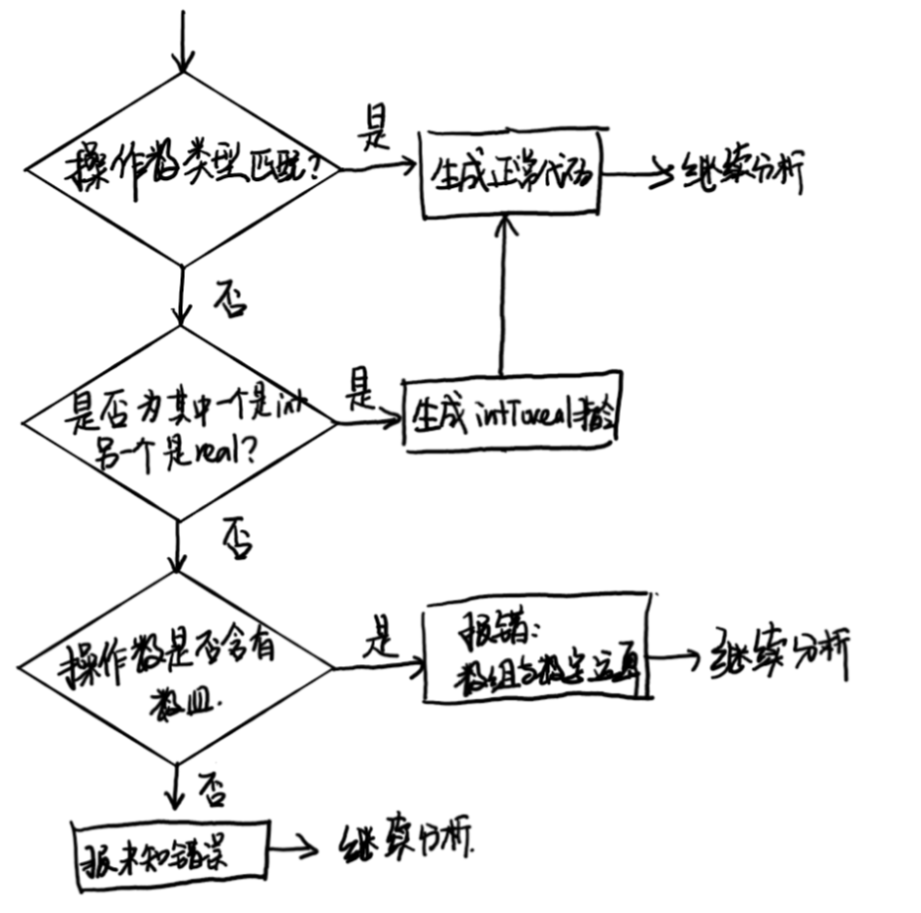
如果程序中出现类型不匹配的情况，应该生成int to real指令，再正常生成代码。
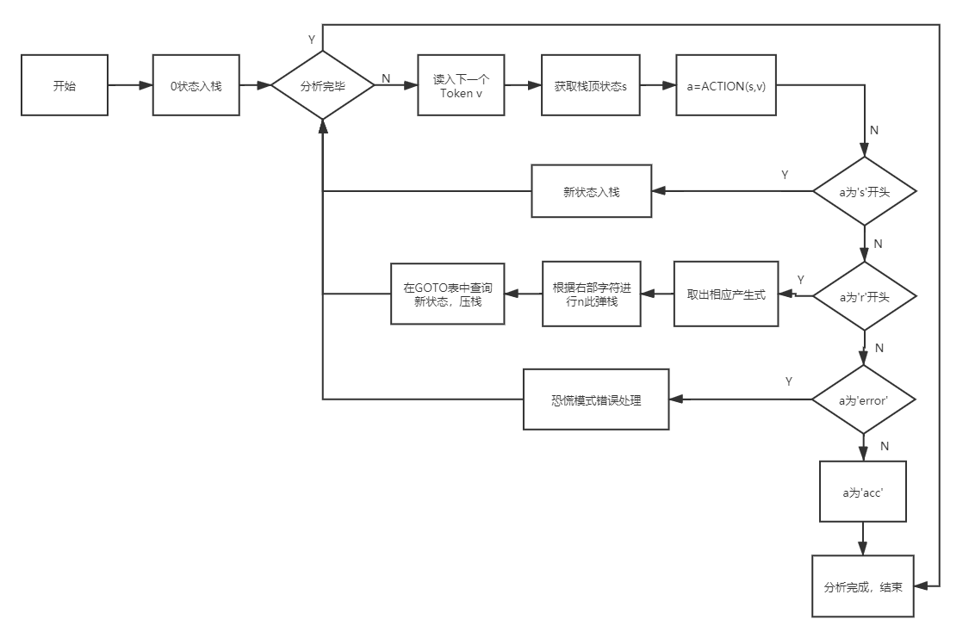
进行语法制导翻译的流程和语法分析过程十分类似。只需要在调用相应产生式的时候执行对应的语义动作即可。
四、系统实现及结果分析 |  |  |  |  |  |  |  |  | 得分
要求：对如下内容展开描述。
- 系统实现过程中遇到的问题；
- 针对一测试程序输出其语义分析结果；
- 输出针对此测试程序经过语义分析后的符号表；
- 输出针对此测试程序对应的语义错误报告；
- 对实验结果进行分析。
注：其中的测试样例需先用已编写的词法分析程序进行处理。
1.系统实现过程中出现的问题
1.1 有一部分错误发生之后会使得后面的分析进程出现异常
在错误发生时，即使有一部分属性未分析出来，也要添加上默认值，防止出现空指针。
1.2 嵌套过程声明中的作用域需要用访问链来实现，过于复杂
调用Lookup函数时直接查找所有已经建立的符号表，不考虑作用域问题。这样既可以规避实现上的困难，也不影响编译程序的完整性。
1.3 不同的终结符需要用不同的属性，如何解决？
定义一个Properties类，将所有可能用到的属性都定义出来。这样实现虽然空间上有所浪费，但是不影响程序的运行，并且极大地简化了实现工作。
2.针对一个测试程序输出语义分析结果进行分析
下面给一个简单的测试用例，以及对应的语义分析结果。测试程序共51行。当中包含了声明语句，算数表达式语句，过程调用语句及分支循环语句。其中有意引入了6个语法错误。包括变量重复声明、运算分量类型不匹配、尝试调用普通变量、未定义就使用、普通变量使用数组、以及数组与普通变量相加减：
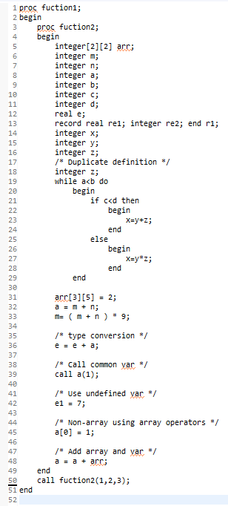
程序给出的符号表如下：
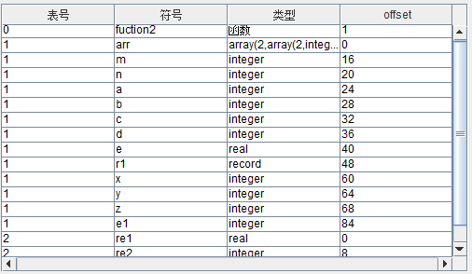
程序给出的错误报告如下：
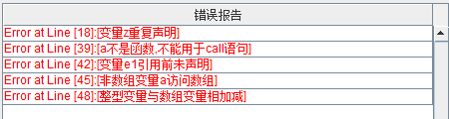
程序给出的三地址和四元式序列如下：
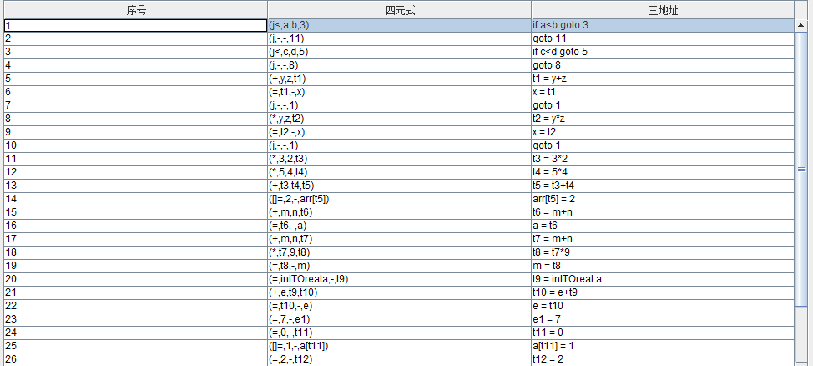
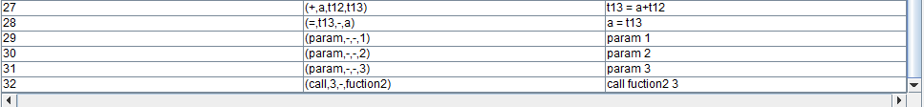
结果分析：
经过和实验指导书给出的结果进行对比，发现分支循环部分给出的四元式和三地址指令序列是完全正确的，并且程序自动完成了隐式类型转换，成功找出了程序中存在的语法错误。
指导教师评语：

日期：

